**S.V.T**

**T.C.sc.f**

**Unité 1 : Ecologie**

**Flux de la matière et flux de l’énergie dans l’écosystème.**

**PLANCHE: 5**

**Document 1:** Les aspects dynamiques de l’écosystème.

* *Exemple de l’île de Krakatoa en Indonésie.*

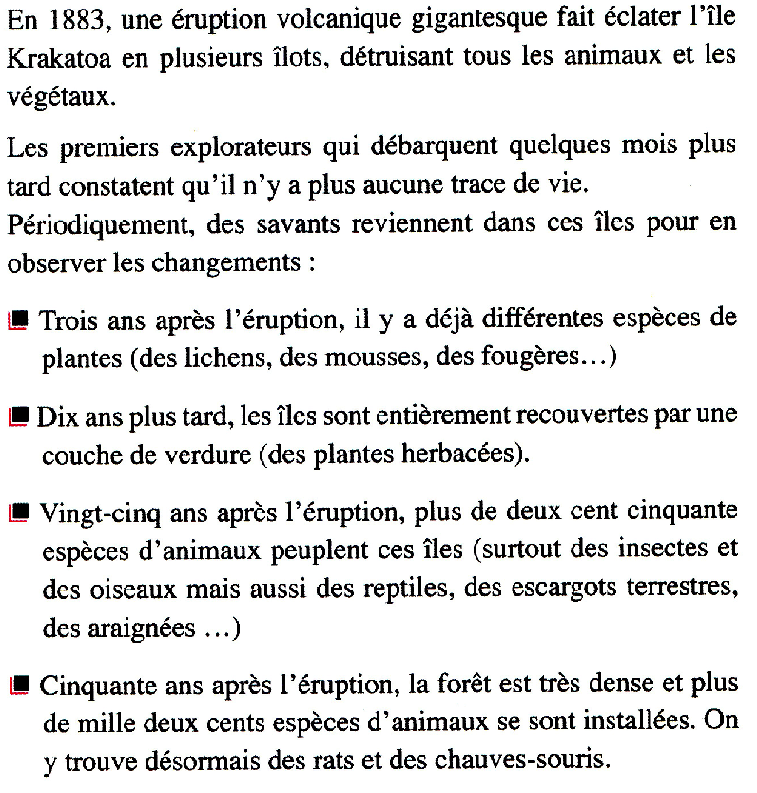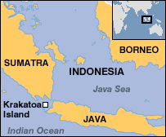

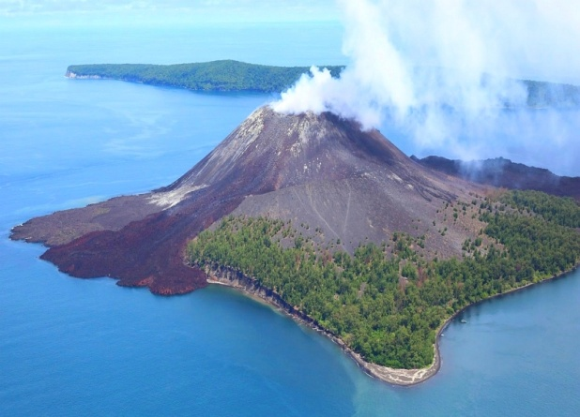

*L’île de Krakatoa*

